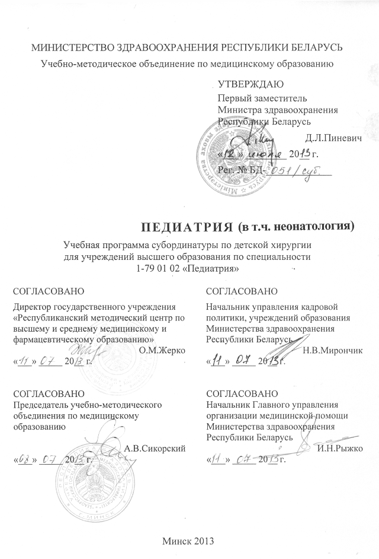
СоставителИ:
А.В. Сукало, заведующий 1-й кафедрой детских болезней учреждения образования «Белорусский государственный медицинский университет», доктор медицинских наук, профессор;
Т.Н. Войтович, заведующий 2-й кафедрой детских болезней учреждения образования «Белорусский государственный медицинский университет», доктор медицинских наук, профессор;
Н.С. Парамонова, заведующий 2-й кафедрой детских болезней учреждения образования «Гродненский государственный медицинский университет», доктор медицинских наук, профессор;
О.В. Некрасова, главный педиатр Комитета по здравоохранению Минского городского исполнительного комитета
Рецензенты:
Кафедра поликлинической педиатрии учреждения образования «Белорусская медицинская академия последипломного образования»;
Е.Г. Неверо, главный педиатр Министерства здравоохранения Республики Беларусь
Рекомендована к утверждению в качестве учебной:
1-й и 2-й кафедрами детских болезней учреждения образования «Белорусский государственный медицинский университет»
(протокол № 8 от «20» февраля 2013 г.);
Научно-методическим советом учреждения образования («Белорусский государственный медицинский университет»)
(протокол № 7 от «20» марта 2013 г.);
Научно-методическим советом по специальности 1-79 01 02 «Педиатрия» учебно-методического объединения по медицинскому образованию
(протокол № 1 от «22» марта 2013 г.)

Пояснительная записка
Педиатрия - учебная дисциплина, содержащая систематизированные научные знания об анатомо-физиологических и функциональных особенностях растущего организма, течении различных заболеваний у детей, методах их диагностики, лечения и профилактики.
Изучение дисциплины «Педиатрия (в том числе неонатология)» направлено на приобретение студентами знаний, направленных на сохранение или возвращение (при болезни) состояния здоровья ребенку, позволяющее ему максимально полно реализовать свой врожденный потенциал.
Цель преподавания и изучения дисциплины «Педиатрия (в том числе неонатология)» состоит в формировании у студентов:
- основ клинического мышления, медицинской этики и деонтологии; современных взглядов на возникновение, развитие, патологические и патофизиологические особенности, клиническую картину основных заболеваний у детей и подростков;
- профессиональных навыков обследования пациента, диагностики, лечения и профилактики наиболее часто встречающихся заболеваний у детей и подростков.
Задачи изучения дисциплины состоят в приобретении студентами академической компетенции, основу которой составляет способность к самостоятельному поиску учебно-информационных ресурсов, овладению методами приобретения и осмысления знания:
- основных понятий о наиболее часто встречающихся заболеваниях в детском возрасте;
- причин, патогенеза, клинических проявлений и принципов терапии основных, наиболее часто встречающихся заболеваний у детей и подростков;
- основ диспансеризации здоровых и больных детей и подростков;
- основ профилактических мероприятий.
Задачи преподавания дисциплины «Педиатрия (в том числе неонатология)» состоят в формировании социально-личностной и профессиональной компетенции, основа которой заключается в знании и применении:
- теоретических и практических вопросов педиатрии, способствующих формированию клинического мышления при соблюдении норм медицинской этики и деонтологии;
- методов оценки и сохранения состояния здоровья ребенка;
- методов обследования детей и подростков для получения объективных данных и дальнейшей их интерпретации;
- принципов лечения и профилактики наиболее часто встречающихся заболеваний у детей и подростков;
- принципов организации оказания неотложной медицинской помощи при критических состояниях в педиатрии.
Преподавание и успешное изучение дисциплины «Педиатрия (в том числе неонатология)» осуществляется на базе приобретенных студентами знаний и умений по разделам следующих дисциплин:
Медицинская и биологическая физика. Медицинские приборы и аппаратура, используемые в педиатрии.
Медицинская биология и общая генетика. Биологические основы жизнедеятельности человека. Наследственность и изменчивость. Человек и биосфера. Биологические аспекты экологии человека.
Биологическая химия. Строение, функции и обмен аминокислот, нуклеиновых кислот, белков, углеводов, липидов. Биосинтез нуклеиновых кислот и белков. Энергетический обмен в клетке. Клеточные мембраны. Пассивный и активный транспорт веществ через мембранные структуры клеток. Основы молекулярной генетики.
Анатомия человека. Строение тела человека, систем, органов, тканей. Половые и возрастные особенности детского организма.
Гистология, цитология, эмбриология. Кровь и лимфа. Соединительная ткань. Эпителиальные ткани. Органы кроветворения и иммунной защиты (центральные и периферические), строение, иммуногенез. Морфологические основы иммунных реакций.
Нормальная физиология. Физиологические основы жизнедеятельности клеток, органов, тканей и целостного организма в условиях его взаимодействия со средой существования. Физиологические функции организма на различных уровнях организации, механизмы их регуляции и саморегуляции. Основные показатели, характеризующие нормальное состояние физиологических функций организма и его систем. Физиологические основы здорового образа жизни.
Патологическая анатомия. Воспаление: понятие, биологическая сущность, этиология и патогенез, морфология, классификация (банальное воспаление, специфическое воспаление). Иммунологические процессы: морфология иммуногенеза, местные аллергические реакции, аутоиммунные болезни. Морфология ряда болезней инфекционного и аллергического происхождения.
Патологическая физиология. Учение о патогенезе. Болезнетворное воздействие факторов внешней среды (биологические факторы – вирусы, бактерии, простейшие). Роль реактивности организма в патологии. Аллергическая реактивность организма. Патологическая физиология инфекционного процесса.
Гигиена детей и подростков. Физическое развитие ребенка, режимы дошкольника и школьника, питание детей разного возраста.
Эпидемиология и военная эпидемиология. Заболеваемость населения неинфекционными и инфекционными болезнями. Влияния факторов риска развития болезни, противоэпидемические мероприятия и основы анализа заболеваемости.
Фармакология. Принципы фармакодинамики и фармакокинетики лекарственных средств. Факторы, определяющие терапевтическую эффективность, побочное действие и токсичность лекарственных средств.
Пропедевтика детских болезней. Возрастные, клинические анатомо-физиологические особенности органов и систем организма. Семиотика и синдромы основных поражений органов и систем у детей. Основы рационального вскармливания детей первого года жизни и питание детей различных возрастных групп. Методика обследования здорового и больного ребенка различного возраста.
Требования к подготовке студента по окончании изучения дисциплины
Студент должен знать:
- международную классификацию болезней (МКБ);
- особенности течения неонатального периода;
- этиологию, классификацию, патогенез, клиническую картину, методы диагностики, дифференциальной диагностики, профилактики и лечения наиболее частых заболеваний у детей и подростков;
- методы поддержания нарушенных и замещения утраченных функций органов и функциональных систем организма при патологических процессах;
- установленные объемы обследования больных детей на этапах медицинской помощи;
- основы диспансеризации детского населения и реабилитации больных детей, принципы медицинской экспертизы.
Студент должен уметь:
- применять навыки коммуникативного общения со здоровыми и больными детьми и подростками, их родителями и родственниками с соблюдением деонтологических и этических норм;
- проводить диагностику пограничных состояний, заболеваний и угрожающих жизни состояний у детей и подростков;
- ставить предварительный диагноз и проводить дифференциальную диагностику;
- обосновывать заключительный диагноз, выявлять сопутствующие заболевания, определять осложнения;
- составлять план лечения и профилактики заболеваний и неотложных состояний, реабилитации детей и подростков;
- оказывать неотложную медицинскую помощь при следующих состояниях у детей:
острая дыхательная недостаточность;
остановка дыхания;
приступ бронхиальной астмы, астматический статус;
острая сосудистая недостаточность (обморок, коллапс);
острая сердечная недостаточность, нарушения ритма сердца, одышечно-цианотический приступ;
гипертензивный криз;
острая надпочечниковая недостаточность;
энцефалические реакции (отек-набухание головного мозна, судорожный синдром);
гипертермический синдром (красная, белая, злокачествнная гипертермия);
острые аллергические реакции (анафилактический шок, отек Квинке);
полиморфно-экссудативная эритема, синдром Стивенсона-Джонсона, Лайелла);
диабетические комы;
острая почечная недостаточность;
острое отравление (снотворными, щелочами, кислотами, змеиным ядом, ядовитыми грибами, алкоголем, солями тяжелых металлов.
Студент должен владеть:
- методикой обследования новорожденного ребёнка, здоровых детей всех возрастных групп;
- методикой клинического обследования больного ребёнка;
- навыками интерпретации лабораторных и инструментальных методов диагностики;
- навыками организации лечения заболеваний и реабилитации детей в соответствии с протоколами (стандартами) обследования и лечения Министерства здравоохранения Республики Беларусь;
- принципами оказания неотложной медицинской помощи.
Характеристика используемых методов обучения. При организации обучения используются традиционные методы преподавания дисциплины: практические занятия, элементы управляемой самостоятельной работы студентов.
Обучение организовывается с использованием традиционных и современных учебно-информационных ресурсов (компьютерных презентаций, видеофильмов), интерактивных ресурсов в локальной компьютерной сети учреждения высшего образования и Internet.
Практические занятия проводятся на базе детских отделений и отделений новорожденных учреждений здравоохранения. На практических занятиях под контролем преподавателя студенты самостоятельно проводят осмотр здорового и больного ребенка, анализируют полученные результаты, учатся правильно интерпретировать полученные данные и результаты лабораторных и инструментальных исследований, формулировать диагноз. Практическая подготовка обеспечивается решением студентами ситуационных задач, тестов и выполнением дополнительных заданий в рамках учебно-исследовательской работы (сбор, обработка, анализ и систематизация информации по теме студенческой научной работы).
Самостоятельная работа студентов включает:
- подготовку рефератов в целях усвоения, закрепления и углубления знаний каждого раздела дисциплины (подготовка реферата предполагает сбор, обработку, анализ и систематизацию научной информации);
- выступление с докладами на студенческих научных конференциях и участие в олимпиадах.
Студентов знакомят с безопасными условиями труда, международными требованиями и этическими нормами при проведении осмотров детей и подростков. Контроль подготовки студентов, качества обучения осуществляется путем устного опроса и выполнения контрольных заданий, в том числе и тестовых, в процессе практических занятий. Итоговая аттестация – государственный экзамен.
Всего на изучение дисциплины отводится 116 академических часов. Из них аудиторных – 77 часов. На самостоятельную внеаудиторную работу отводится 39 часов.

Примерный тематический план учебных занятий
Наименование раздела (темы) | Количество часов аудиторных занятий
Наименование раздела (темы) | практических
1 Родовая травма | 7
2. Дыхательные расстройства у новорожденных | 7
3. Геморрагическая болезнь | 7
4. Желтухи новорожденных | 7
5. Сепсис новорожденных | 7
6. Синдром бронхиальной обструкции | 7
7. Врожденные пороки сердца | 7
8. Нарушения сердечного ритма | 7
9. Синдром срыгивания, рвоты. Расстройство стула | 7
10.Рецидивирующие боли в животе | 7
11.Острая почечная недостаточность, почечно-заместительная терапия | 7
Всего часов | 77

Содержание учебного материала
1. Родовая травма
Определение, частота, причины, классификация родовой травмы. Исход. Прогноз. Профилактика родового травматизма.
Внутричерепная родовая травма. Определение. Причины. Классификация. Клинические проявления в зависимости от уровня локализации повреждения. Диагностические критерии. Лечение.
Травма позвоночника и спинного мозга. Причины и механизмы возникновения. Клиническая картина в зависимости от уровня повреждения. Диагностические критерии. Основные принципы лечения.
Родовая травма периферической нервной системы. Причины и механизмы возникновения повреждения плечевого сплетения, лицевого нерва. Клинические проявления. Принципы лечения.
2. Дыхательные расстройства у новорожденных
Определение, частота, классификация, факторы риска и причины развития дыхательных расстройств у новорожденных. Сурфактантная система и ее функции. Оценка степени тяжести по шкале Сильвермана, Дауноса. Диагностика дыхательных расстройств (пренатальная, постнатальная). Профилактика.
Респираторный дистресс-синдром I типа. Патогенез. Патоморфологические изменения по стадиям. Клинические проявления. Диагностические критерии. Лечение.
Ателектазы легких. Причины развития. Клинические проявления. Диагностика. Лечение.
Синдром аспирации мекония. Причины. Патогенез. Клинико-диагностические критерии. Лечение.
Транзиторное тахипноэ (RDS II типа). Причины, патогенез. Клинические проявления. Лечение.
Бронхолегочная дисплазия. Факторы риска и причины развития. Патогенез, патоморфологические изменения по стадиям. Клинические проявления. Диагностика. Принципы лечения.
3. Геморрагическая болезнь
Особенности гемостаза у новорожденных. Причины и факторы риска развития геморрагической болезни. Патогенез. Классификация. Клинические проявления ранней, классической и поздней геморрагической болезни. Диагностические критерии. Принципы лечения. Профилактика. Причины, клиническая картина, диагностика, лечение острого анемического синдрома.
4. Желтухи новорожденных
Метаболизм билирубина и его особенности у новорожденных. Классификация желтух новорожденных. Клинические проявления желтушного синдрома в зависимости от патогенетических механизмов. Физиологическая желтуха. Наследственные гемолитические анемии. Желтуха, обусловленная грудным молоком. Наследственные синдромы: Жильбера, Криглера-Наяра, Люцея-Дрискола, Дабина-Джонсона, Ротора. Желтухи, обусловленные нарушением обменных процессов, повышенным или сниженным уровнем содержания гормонов. Врождённый гепатит. Механические желтухи. Дифференциальная диагносика желтух. Основные принципы консервативного лечения желтух с преобладанием непрямого билирубина
6. Синдром бронхиальной обструкции
Причины обструкции дыхательных путей: инородное тело, стенозирующий ларинготрахеит, бронхиолит, приступ бронхиальной астмы. Клинические проявления. Критерии диагностики. Неотложная медицинская помощь. Принципы лечения. Исходы.
7. Врожденные пороки сердца
Распространенность врожденных пороков сердца. Этиологические факторы. Классификация. Клиническая картина и гемодинамические особенности врожденных пороков сердца с обогащением, с обеднением малого круга кровообращения, с обеднением большого круга кровообращения, без нарушения гемодинамики. Инструментальные методы лечения. Дифференциальная диагностика. Осложнения. Прогноз. Принципы лечения. Показания и сроки хирургического лечения. Неотложная медицинская помощь при одышечно-цианотическом приступе. Профилактика.
8. Нарушения сердечного ритма
Определение аритмии. Классификация клинических форм. ЭКГ-диагностика. Холтеровское мониторирование. Лекарственные нагрузочные пробы. Клиническая картина. Базисная терапия. Показания к хирургическому лечению.
9. Синдром срыгивания, рвоты. Расстройство стула
Этиология и патогенез синдрома срыгиваний и рвоты у детей грудного возраста. Клиническая картина и диагностика синдрома срыгиваний и рвоты у детей грудного возраста, лечение. Этиология, диагностика и лечение запоров у детей раннего возраста (медикаментозная и диетотерапия). Профилактика.
10. Рецидивирующие боли в животе
Особенности восприятия боли у детей. Виды болевой чувствительности. Характер, причины болей при хирургической, инфекционной и соматической патологии. Тактика врача в зависимости от предполагаемой патологии.
11. Острая почечная недостаточность. Почечно-заместительная терапия
Определение, этиология, патогенез острой почечной недостаточности. Клинико-диагностические критерии по стадиям. Принципы лечения по стадиям. Показания к почечно-заместительной терапии. Профилактика. Реабилитация.

Информационно-методическая часть

Перечень средств диагностики
Оценка учебных достижений студента осуществляется с использованием фонда оценочных средств и технологий учреждения высшего образования. Фонд оценочных средств учебных достижений студента включает:
- типовые задания в различных формах (устные, письменные, тестовые, ситуационные и т.п.);
- учебно-исследовательские работы студентов.
Фонд технологий контроля обучения включает:
- устный опрос;
- защиту реферата по теме учебной программы дисциплины;
- текущую аттестацию по окончании изучения дисциплины с применением устной, письменной, тестовой и иных методик контроля обучения;
- компьютерные тесты для самоконтроля по всем разделам педиатрии;
- компьютерные тесты контроля уровня знаний по всем разделам педиатрии;
- самообучающие компьютерные тесты по всем разделам педиатрии.
Литература
Основная:
- Шабалов, Н.П. Детские болезни / Н.П.Шабалов. СПб: Питер, 2003. 1080с.
- Шабалов, Н.П. Неонатология / Учебное пособие в 2-х т., М.: МЕДпресс-информ. 2004. – т. 1- 607 с., т.2 – 640 с.
Дополнительная:
- Чичко, М.В. Диагностика детских болезней: Справочник / М.В. Чичко, А.А. Астапов, П. Аренс и др.; сост. и ред М.В. Чичко.- Мн.: Беларусь, 2002. – 575с.
- Чичко, М.В. Практические навыки педиатра: Практическое пособие / М.В. Чичко, А.А. Астапов, О.Н. Волкова. - Мн.: Книжный дом, 2005. – 848с.
- Таточенко, В.К. Практическая пульмонология детского возраста / под ред. В.К. Таточенко.- Москва. 2000. – 268 с.
- Беляева, Л.М. Сердечно-сосудистые заболевания у детей и подростков /Л.М. Беляева, Е.К. Хрусталёва.- Мн.: Выш. шк., 2003. – 365с.
- Тен, С.И. Справочник по госпитальной педиатрии / С.И. Тен, А.А. Астапов, Е.А. Баранаева и др.; Сост. и ред. С.И. Тен.- Мн.: Беларусь, 2002. – 896с.
- Справочник по лечению детских болезней / под ред. М.В.Чичко. Мн.: Беларусь, 1999. 703с.
- Цыбулькин, Э.К. Угрожающие состояния у детей. Экстренная врачебная помощь: Справочник / Э.К. Цыбулькин. – СПб.: Спец. Лит., 2000. – 216с.
Перечень наглядных пособий
Мультимедийные презентации:
- Оценка гестационного возраста по шкале Балларда.
- Общий осмотр новорожденного.
- Анестезия в неонатологии.
- Методы пренатальной диагностики.
- Синдром фето-фетальной трансфузии.
- ИВЛ у новорожденных.
- Антибактериальная терапия респираторных заболеваний.
- Особенности ЭКГ у детей.
- Нарушения ритма сердца.
- Артриты у детей.
- Гемолитикоуремический синдром.
- Острая и хроническая почечная недостаточность.
- Видеокурс «Эндоскопическая диагностика в гастроэнтерологии».
- Наборы ренгенограмм:
- экскреторные урограммы;
- обзорные урограммы;
- микционные урограммы;
- органов грудной полости при патологии бронхов и легких;
- органов грудной полости при патологии сердца.

Оглавление
Пояснительная записка 3
ПРИМЕРНЫЙ тематический план учебных занятий 7
Содержание учебного материала 8
информационно-методическая часть 10
Перечень средств диагностики 10
Литература 10
Перечень наглядных пособий 11
Учебно-методическая карта дисциплины 13

Учебно-методическая карта
Номер раздела, темы, занятия | Название раздела, темы, перечень изучаемых вопросов | Количество часов аудиторных занятий |  | Материальное обеспечение занятия (наглядные, методические пособия и др.) | Литература | Формы контроля знаний
Номер раздела, темы, занятия | Название раздела, темы, перечень изучаемых вопросов | лекций | практических |  | Литература | Формы контроля знаний
1. | Родовая травма |  | 7 | 1,2,14 | 1,2,3,4 | Опрос, решение ситуационных задач, тесты
2. | Дыхательные расстройства у новорожденных |  | 7 | 3,4,14 | 1,4,5 | Опрос, решение ситуационных задач, тесты
3. | Геморрагическая болезнь |  | 7 | 1-6 | 2,7,8 | Опрос, решение ситуационных задач, тесты
4. | Желтухи новорожденных |  | 7 | 7 | 1,4,5 | Опрос, решение ситуационных задач, тесты
5. | Сепсис новорожденных |  | 7 | 8,14 | 1,4,5 | Опрос, решение ситуационных задач, тесты
6. | Синдром бронхиальной обструкции |  | 7 | 14 | 1,4,5 | Опрос, решение ситуационных задач, тесты
7. | Врожденные пороки сердца |  | 7 | 14 | 1,4,5 | Опрос, решение ситуационных задач, тесты
8. | Нарушения сердечного ритма |  | 7 | 9, 10 | 1,4,5 | Опрос, решение ситуационных задач, тесты
9. | Синдром срыгивания, рвоты. Расстройство стула |  | 7 | 13,14 | 1,4,5 | Опрос, решение ситуационных задач, тесты
10. | Рецидивирующие боли в животе |  | 7 | 13,14 | 1,4,5 | Опрос, решение ситуационных задач, тесты
11. | Острая почечная недостаточность. Почечно-заместительная терапия |  | 7 | 12, 13 | 1,4,5 | Опрос, решение ситуационных задач, тесты

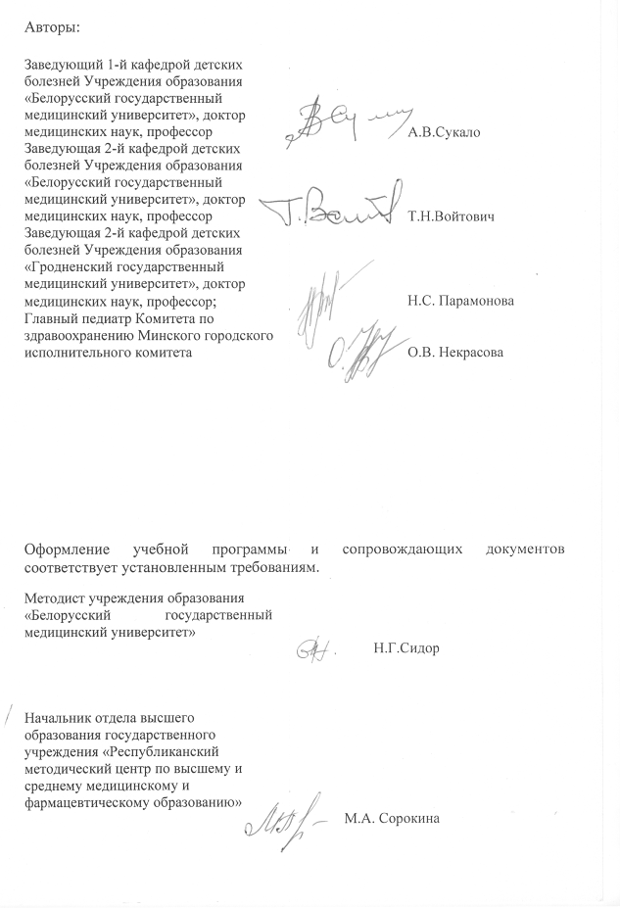

Сведения об авторах (разработчиках) учебной программы
Фамилия, имя, отчество |  | Сукало Александр Васильевич
Должность, ученая степень, ученое звание |  | Заведующий 1-й кафедрой детских болезней Учреждения образования «Белорусский государственный медицинский университет», доктор медицинских наук, профессор
 служебный |  | (017) 216 90 68
E-mail: |  | Childill1@bsmu.by
Фамилия, имя, отчество |  | Войтович Татьяна Николаевна
Должность, ученая степень, ученое звание |  | Заведующий 2-й кафедрой детских болезней учреждения образования «Белорусский государственный медицинский университет», доктор медицинских наук, профессор
 служебный |  | (017) 278 68 04
E-mail: |  | childill2@bsmu.by
Фамилия, имя, отчество | Парамонова Нелла Сергеевна
Должность, ученая степень, ученое звание | Заведующий 2-й кафедрой детских болезней учреждения образования «Гродненский государственный медицинский университет», доктор медицинских наук, профессор;
 служебный | 0152 72 25 04

Фамилия, имя, отчество | Некрасова Оксана Викторовна
Должность, ученая степень, ученое звание | Городской главный педиатр Комитета по здравоохранению Минского городского исполнительного комитета
 служебный | (017) 313-14-36

